实验报告

课程名称 | 《算法分析与设计》 | 实验日期 | 2020 年 2月26 日 至 2020 年 2 月 28 日
学生姓名 | 吴辰龙 | 所在班级 | 计算机184 |  |  | 学号 | 2018211505028
实验名称 | Kruskal算法构造最小生成树
实验地点 |  |  |  | 同组人员

问题
给定无向连通图G=<V,E>(V表示顶点，E表示线路)，e(x,y)表示连接x顶点与y顶点的边，w(x,y)表示e(x,y)这条边的权重，找出G的子集M使得M包含V个顶点且不形成环(必要条件：只有V-1条边)。

解析
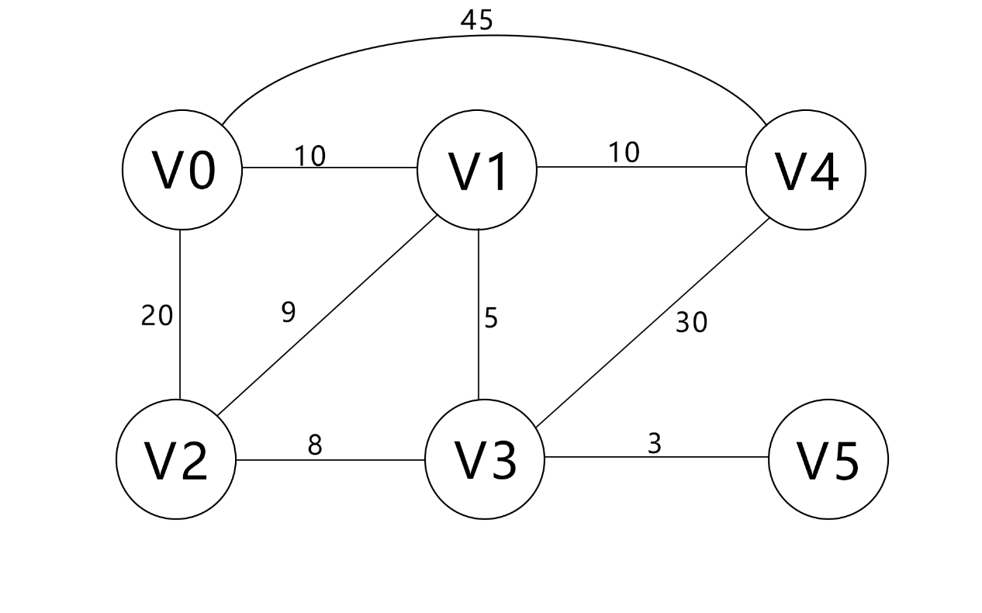
如图所示连通无向图，依次找出权值最小且不能使已记录的的路径成环的边，将其记录，找出的将定点连起来的V-1条边即为该图的最小生成树。

例：
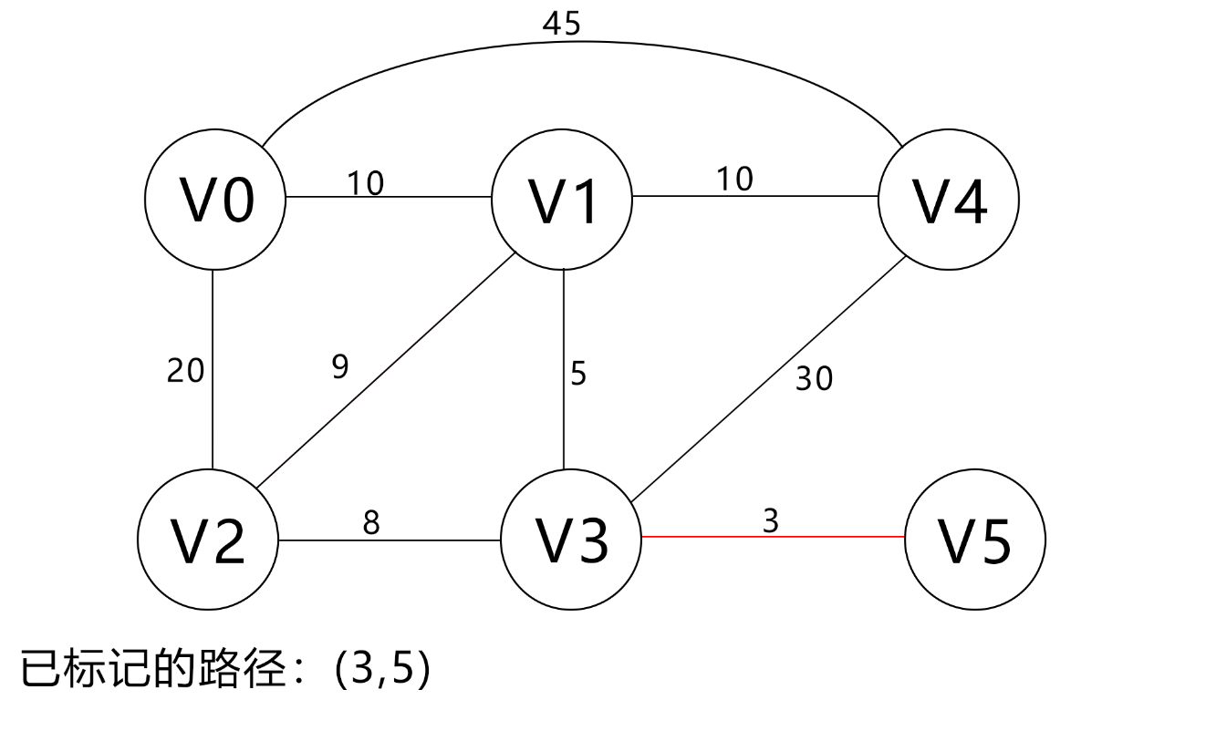从权重最小的边开始，将边(3,5)标记；
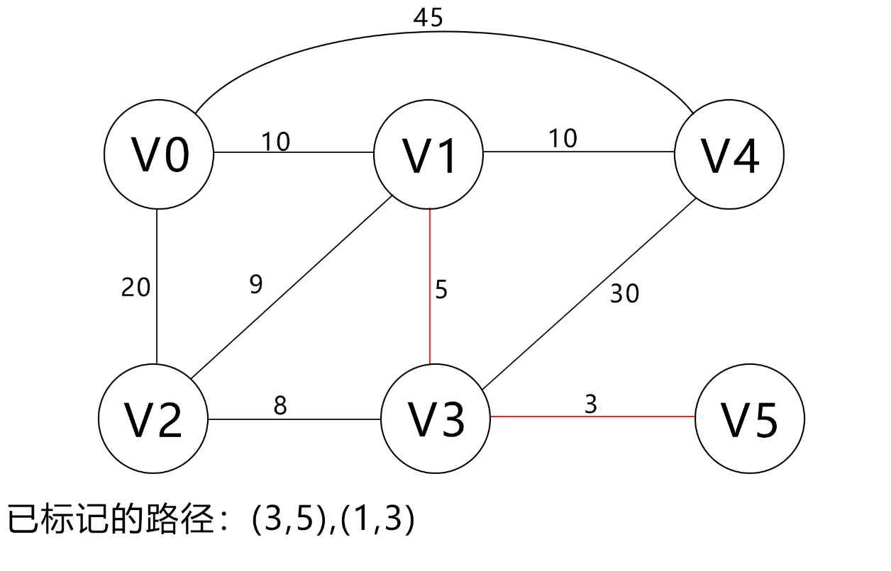再找到除已标记的边之外权重最小的(1,3)；
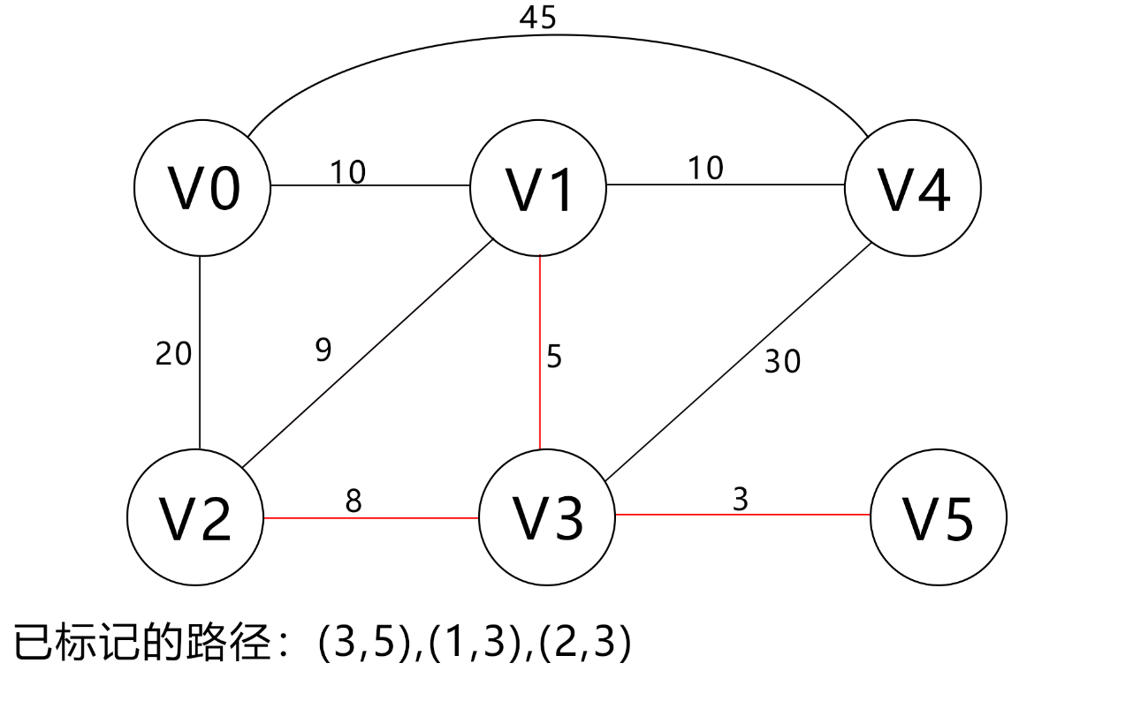再标记(2,3)；
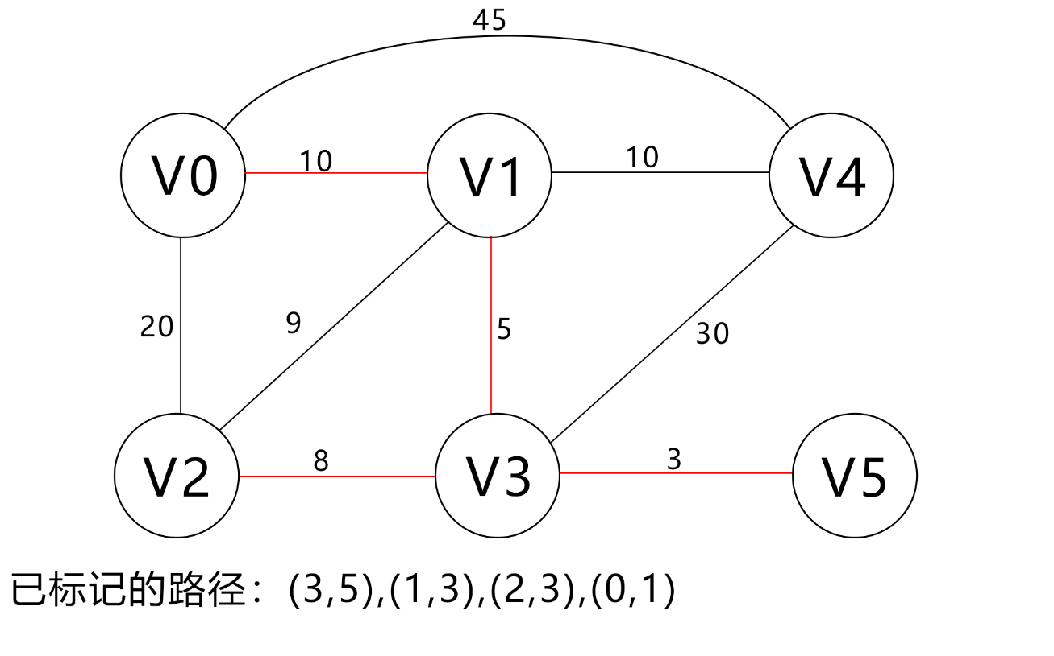此时权重最小的边是(1,2)，但(1,2)可以使已标记的边
形成环，所以跳过，而标记(0,1) (也可以是(1,4),由于
存储顺序不同造成);
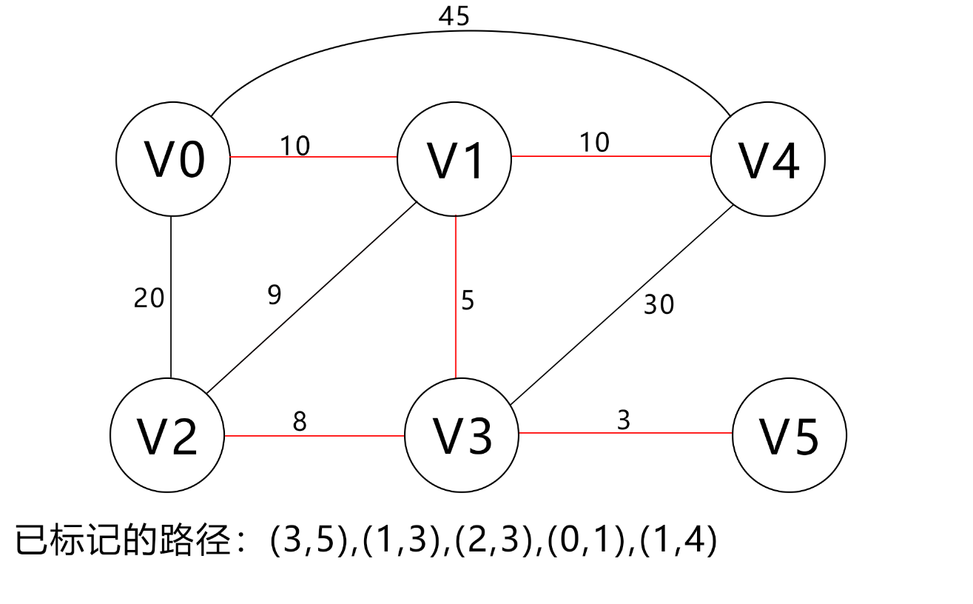再标记(1,4)，即找出了原图的最小生成树。

设计
int Kruskal(){
int bin[v]; //v为顶点个数,并将其初始化，bin[i]=i,用作并集表来判断边是否成环
int minlenth； //来记录最小边的权值
int start,final; //用来记录起点与终点
int num[v][3];
for(遍历所有边){
if(该边的两个顶点的根节点不同 && 该边的权重在所有未标记的边中最小){
//将起点与终点代入并查集判断，若根节点不同即不会成环
更新minlenth；
start=该边起点;
final=该边终点;
bin[start]=final; //更新并查集
将起点、终点、权值记录入num数组
}
}
return num数组;
}

分析
时间复杂度：O(eloge) 相比Prim算法，Kruskal算法更加适用于稀疏图(顶点数相同的情况下，边比
较少的图)。

源码
https://github.com/RussellWu728/Algorithm_Homework/blob/master/%E4%BD%9C%E4%B8%9A1/homework_1.cpp

